RESPON TANAMAN KUBIS BUNGA (Brassica oleraceea Var Botrytis L.)
DI POLIBEG AKIBAT PEMBERIAN BERBAGAI TAKARAN PUPUK BOKASHI PADA DAERAH DATARAN RENDAH

Suprianto¹ .,*Rostian Nafery, *Miranty Trinawaty
¹⁾Program Studi Agroteknologi Fakultas Pertanian Universitas Tridinanti
Jl. Kapten Marzuki, No. 2446, Kamboja, Palembang
^{*)}Penulis Korespondensi email : rostianindra@gmail.com

ABSTRACT
This study aims to determine the response of flower cabbage plants (Brassica oleraceae var Botrytis L.) to the growth and yield due to the provision of various doses of Bokashi fertilizer in lowland areas. This research was conducted in Purwosari Village, Sembawa District, Banyuasin Regency, which started from September 2017 until November 2017. This research was conducted by (experiment) Randomized Block Design (RAK) method consisting of 6 treatments and 4 replications. The treatment in this study was P0 = without Bokashi / ha (control), P1 = 10 tons of Bokashi / ha (50 g / polybag) fertilizer, P2 = 15 tons of Bokashi / ha (75 g/ polybag) fertilizer, P3 = 20 tons fertilizer Bokashi / ha (100 g/ polybag), P4 = 25 tons of Bokashi / ha (125 g/ polybag) fertilizer, P5 = 30 tons of Bokashi / ha (150 g/ polybag) fertilizer. The observed variables were number of leaf (strands), plant height (cm), day of flower (day after planting), flower diameter (cm), fresh weight of plant flower (g), fresh weight of plant stalk (g). Based on the results of the research that has been carried out it can be concluded that: 1) The administration of Bokashi fertilizer has not affected the growth of flower cabbage (Brassica oleraceae var. Botrytis L.) plants in polybag, but has a good effect on the results. 2) The administration of Bokashi fertilizer did not show differences for all treatments on plant height, number of leaves and day of flowering, but gave a difference in the diameter of the flower, the fresh weight of the flower of the plant and the fresh weight of the plants. 3) The provision of 150 g of Bokashi / polybag produced flower cabbage plants, namely the flower diameter of 11.30 cm, the fresh weight of flowers at 108.04 g / plant and the fresh weight of berries of 193.69 g / plant.
KeyWord :Flower Cabbage Plants, Bokashi, Fertilizer,

PENDAHULUAN
Kubis bunga merupakan tumbuhan yang termasuk dalam kelompok Botrytis dari jenis Brassica oleracea (suku Brassicaceae). Sebagai sayuran, tumbuhan ini lazim di kenal sebagai kembang kol yang merupakan terjemahan harfih dari bahasa Belanda (bloemkool). Kubis bunga berbentuk mirip dengan brokoli. Perbedaan nya kubis bunga memiliki kepala bunga yang banyak dan teratur serta padat (Anonim, 2013).
Menurut Cahyono (2001) kubis bunga (Brassica oleraceae var. Botrytis L.) adalah jenis sayuran yang mempunyai peran penting untuk kesehatan karena mengandung Mineral dan Vitamin yang sangat di butuhkan tubuh manusia. Mineral yang terkandung dalam kubis antara lain adalah kalsium, fosfor, dan sulfat. Sedangkan Vitamin yang terkandung dalam kubis bunga antara lain Vitamin A dapat menjaga kesehatan mata, Vitamin C dapat mencegah gusi berdarah, radang atau luka-luka dimulut (sariawan). Sedangkan Vitamin B dapat mencegah penyakit beri–beri, radang syaraf, lemah otot – otot, dan dermatitis. Adapun serat yang terkandung dalam kubis bunga bermanfaat untuk mieningkatkan proses pencernaan makanan di dalam perut dan mempermudah pembuangan kotoran.
Kubis bunga mempunyai nilai gizi yang cukup baik bagi kesehatan tubuh manusia. Hasil penelitian dari 100 g kubis bunga mengandung energi sebesar 25 kg kalori, protein 2,4 g, karbohidrat 4,9 g, lemak 0,2 g, kalsium 22 mg, fosfor 72 mg, dan zat besi 1 mg. Selain itu di dalam kubis bunga juga terkandung Vitamin A sebanyak 90 IU, vitamin B1 0,11 mg dan Vitamin C 96 mg (Kementrian Kesehatan, 2012).
Daya tarik komoditas ini selain dapat di kembangkan di daerah tropis juga memiliki nilai ekonomis dan sosial yang tinggi. Selain itu kubis bunga juga telah masuk kedalam enam besar komoditas sayuran segar yang di ekspor Indonesia. Dari kenyataan tersebut, peluang pasar kubis bunga semakin luas dan menjanjikan (Kementrian Pertanian, 2013).
Penggunaan pupuk Bokashi sebagai pupuk organik pada tanaman sangat di perlukan karena bahan organik menggantikan unsur hara tanah, memperbaiki fisik tanah dan meningkatkan kemampuan tanah dalam mengikat unsur hara. Oleh karena itu, pupuk Bokashi di harapkan mampu mendukung usaha pertanian dan bisa mengatasi kelangkaan serta mahalnya pupuk buatan yang terjadi saat ini. Berdasarkan penelitian yang telah dilakukan menyatakan bahwa Bokashi dapat diaplikasikan sebagai pupuk dasar. Hasil penelitian Shoreayanto (2002) dalam Muzayyanah.(2009), dosis penggunaan pupuk Bokashi yang dianjurkan untuk tanaman sawi sebagai pupuk dasar adalah sebesar 20 ton/ha yang ditaburkan secara merata saat lahan selesai dibajak.
Hasil penelitian Pangaribuan (2008) juga menunjukkan bahwa aplikasi Bokashi mampu meningkatkan unsur hara dalam tanah, terutama N, P dan K serta unsur hara lainnya. Selain itu, Bokashi juga dapat memperbaiki tata udara tanah dan air tanah, sehingga perakaran tanaman akan berkembang dengan baik dan akar dapat menyerap unsur hara yang lebih banyak, terutama unsur hara N yang dapat meningkatkan produksi secara linier.

BAHAN DAN METODE
Waktu dan Tempat
Penelitian ini dilaksanakan di Desa Purwosari, Kecamatan Sembawa, Kabupaten Banyuasin, Provinsi Sumatra Selatan. Penelitian dimulai dari bulan September 2017 sampai November 2017.
Bahan
Bahan yang digunakan dalam penelitian ini adalah benih kubis bunga varietas PM 126 F1, pupuk Bokashi, media tanam tanah, polybag untuk penyemaian benih, dan polybag ukuran 40 cm x 50 cm.
Alat yang sudah digunakan pada penelitian ini adalah cangkul, parang, pisau, meteran, gergaji, palu, paku, kayu, ayakan, plastik bening, waring / paranet, kamera, timbangan analitik, mistar, alat tulis dan peralatan lain yang diperlukan dalam penelitian ini.

Metode Penelitian
Metode yang digunakan dalam penelitian ini adalah percobaan Rancangan Acak Kelompok (RAK) dengan 6 perlakuan dan 4 kali ulangan. Setiap perlakuan terdiri dari 10 tanaman sehingga jumlah tanaman yang diteliti adalah sebanyak 240 tanaman.
Perlakuan yang diuji yaitu pemberian berbagai dosis pupuk Bokashi dengan konsentrasi sebagai berikut :
P0 = 0 ton pupuk Bokashi/ha (kontrol) (0 g/polybag)
P1 = 10 ton pupuk Bokashi/ha (50 g/polybag)
P2 = 15 ton pupuk Bokashi/ha (75 g/polybag)
P3 = 20 ton pupuk Bokashi/ha (100 g/polybag)
P4 = 25 ton pupuk Bokashi/ha (125 g/polybag)
P5 = 30 ton pupuk Bokashi/ha (150 g/polybag)
Peubah pada penelitian ini meliputi : Tinggi Tanaman (cm), Jumlah Daun (helai), Hari Muncul Bunga (hst), Diameter Kubis Bunga (mm), Bobot Segar Brangkasan Per Tanaman (g), Bobot Segar Bunga Per Tanaman (g).

HASIL DAN PEMBAHASAN
Hasil pengamatan rata-rata semua peubah serta analisis keragaman dapat dilihat pada hasil analisis keragaman terhadap semua peubah yang diamati tertera pada Tabel 1 berikut ini:

Tabel 1. Hasil analisis keragaman untuk semua peubah yang diamati
Peubah yang Diamati | F hitung | KK (%)
1. Tinggi Tanaman (cm)
- Umur tanaman 15 hst | 1,48^{tn} | 12,24
- Umur tanaman 30 hst | 4,76^{sn} | 6,5
- Umur tanaman 45 hst | 9,01^{sn} | 4,55
2. Jumlah Daun (helai)
- Umur tanaman 15 hst | 1,47^{tn} | 5,17
- Umur tanaman 30 hst | 3,95^{n} | 4,35
- Umur tanaman 45 hst | 1,35^{tn} | 7,84
3. Hari Muncul Bunga (hst) | 0,46^{tn} | 5,27
4. Diameter Bunga (hst) | 74,23^{sn} | 7,79
5. Bobot Segar Bunga Tanaman (gram) | 426,43^{sn} | 10,27
6. Bobot Segar Berangkasan Tanaman (gram) | 114,06^{sn} | 9,22
F Tabel 5% | 2,90
F Tabel 1% | 4,56
Keterangan : hst = hari setelah tanam n = nyata
tn = tidak nyata sn = sangat nyata
KK = Koefisien Keragaman
Hasil analisis keragaman pada Tabel 1 menunjukkan bahwa pemberian berbagai takaran pupuk Bokashi pada tanaman kubis bunga di polybag pada dataran rendah berpengaruh tidak nyata terhadap tinggi tanaman pada umur 15 hari setelah tanam, dan sangat nyata terhadap tinggi tanaman berumur 30 hari, dan 45 hari setelah tanam. Pertumbuhan tinggi tanaman umur 15 hari, 30 hari, dan 45 hari setelah tanam secara tabulasi dapat dilihat pada Gambar 1 dibawah ini.
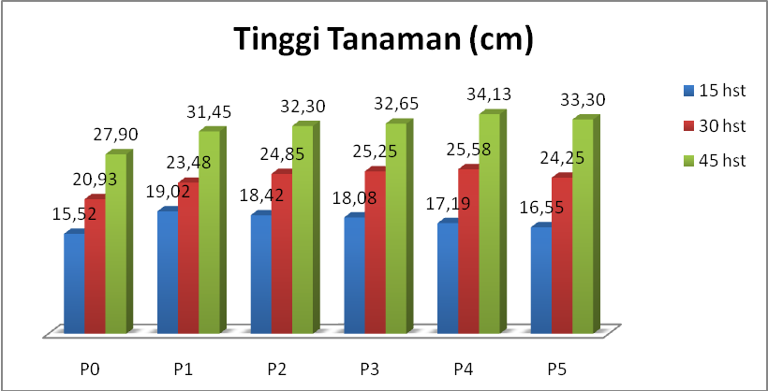

Gambar 1. Grafik pertumbuhan tanaman kubis bunga (tinggi tanaman) pada umur 15 hari, 30 hari, dan 45 hari setelah tanam akibat pemberian berbagai takaran pupuk Bokashi.

Hasil Uji BNJ _{0,05} rata-rata tinggi tanaman berumur 30 hari dan 45 hari setelah tanam pada setiap perlakuan pemberian berbagai takaran pupuk Bokashi dapat dilihat pada Tabel 2.
Tabel 2. Tinggi tanaman kubis bunga berumur 30 hari setelah tanam yang dipengaruhi oleh pemberian berbagai takaran pupuk Bokashi.

Perlakuan | Tinggi tanaman (cm) | BNJ0.05 = 3,59
P0 | 20,93 | a
P1 | 23,48 | ab
P2 | 24,85 | b
P3 | 25,25 | b
P4 | 25,58 | b
P5 | 24,25 | ab

Keterangan : Angka yang diikuti huruf yang sama menyatakan berbeda tidak nyata pada taraf uji 5%.

Hasil Tabel 2 diatas menunjukkan bahwa pemberian berbagai takaran pupuk Bokashi P4 (125 g per polybag) berpengaruh baik pada tinggi tanaman berumur 30 hari setelah tanam yaitu 25.58 cm yang berbeda sangat nyata terhadap P0 (kontrol), tetapi P1, P2, P3, dan P5 berbeda tidak nyata terhadap P0 (kontrol).

Hasil Uji BNJ _{0,05} rata-rata tinggi tanaman berumur 45 hari setelah tanam pada setiap perlakuan pemberian berbagai takaran pupuk Bokashi dapat dilihat pada Tabel 5.

Tabel 2. Tinggi tanaman berumur 45 hari setelah tanam akibat pemberian berbagai takaran pupuk Bokashi.

Perlakuan | Tinggi tanaman (cm) | BNJ0.05 = 3,34
P0 | 27,90 | a
P1 | 31,45 | b
P2 | 32,30 | b
P3 | 32,65 | b
P4 | 34,13 | b
P5 | 33,30 | b

Keterangan : Angka yang diikuti huruf yang sama menyatakan berbeda tidak nyata pada taraf uji 5%.
Hasil analisis keragaman pada Tabel 1 menunjukkan bahwa pemberian berbagai takaran pupuk Bokashi pada tanaman kubis bunga di polybag pada dataran rendah berpengaruh tidak nyata terhadap jumlah daun pada tanaman berumur 15 hari, 45 hari setelah tanam, tetapi berpengaruh nyata pada tanaman berumur 30 hari setelah tanam, secara tabulasi pemberian berbagai takaran pupuk Bokashi di polibeg pada dataran rendah terhadap rata-rata jumlah daun umur tanaman 15 hari, 30 hari, 45 hari setelah tanam dapat dilihat pada Gambar 2.

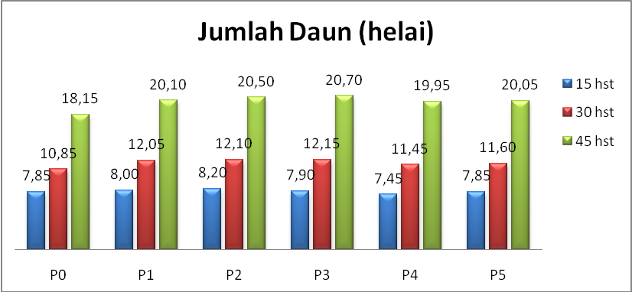
Gambar 2. Jumlah daun pada umur 15 hari, 30 hari, dan 45 hari setelah tanam akibat pemberian berbagai pupuk Bokashi.

Hasil Uji BNJ _{0,05} rata-rata jumlah daun umur tanaman 30 hari setelah tanam pada setiap perlakuan pemberian berbagai takaran pupuk Bokashi dapat dilihat pada Tabel 3.

Tabel 3. Jumlah daun rata-rata tanaman (helai) pada umur tanaman 30 hari setelah tanam akibat pemberian berbagai takaran pupuk Bokashi.

Perlakuan | Jumlah daun (helai) | BNJ0.05 = 1,17
P0 | 10,85 | A
P1 | 12,05 | B
P2 | 12,10 | B
P3 | 12,15 | B
P4 | 11,45 | ab
P5 | 11,60 | ab

Keterangan : Angka yang diikuti huruf yang sama menyatakan berbeda tidak nyata pada taraf uji 5%.

Hasil Tabel 3 diatas menunjukkan bahwa pemberian berbagai takaran pupuk Bokashi P3 (100 g per polibeg) menghasilkan jumlah daun lebih banyak pada tanaman berumur 30 hari setelah tanam yaitu 12.15 helai yang berbeda nyata terhadap P0 (kontrol), tetapi P1, P2, P4, dan P5 berbeda tidak nyata terhadap P0 (kontrol).

Hasil analisis keragaman pada Tabel 1 menunjukkan bahwa pemberian berbagai takaran pupuk Bokashi pada tanaman kubis bunga di polibeg pada dataran rendah berpengaruh tidak nyata terhadap peubah hari muncul bunga dan secara tabulasi pemberian pupuk Bokashi pada polybag di dataran rendah terhadap rata-rata hari muncul bunga dapat dilihat pada Gambar 3.

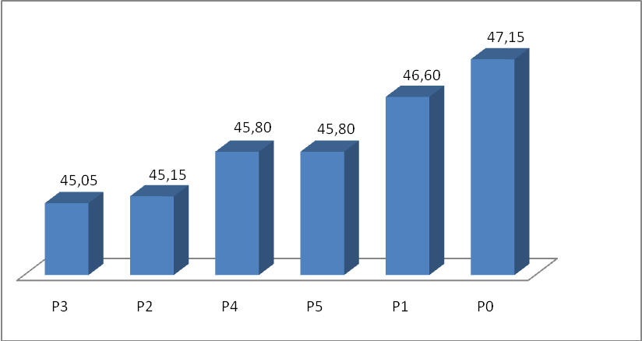

Gambar 3. Grafik hari muncul bunga tanaman kubis bunga akibat pemberian berbagai takaran pupuk Bokashi di polibeg pada dataran rendah.

Hasil analisis keragaman pada Tabel 1 menunjukan bahwa, pemberian berbagai takaran pupuk Bokashi berpengaruh sangat nyata terhadap diameter bunga. Hasil Uji BNJ _{0,05} pada parameter diameter bunga dapat dilihat pada Tabel 4.
Tabel 4. Diameter bunga rata-rata tanaman (cm) akibat pemberian berbagai takaran pupuk Bokashi.

Perlakuan | Diameter bunga (cm) | BNJ0.05 = 1,33
P0 | 5,60 | a
P1 | 5,17 | a
P2 | 5,74 | a
P3 | 7,17 | b
P4 | 9,61 | c
P5 | 11,30 | d

Keterangan : Angka yang diikuti huruf yang sama menyatakan berbeda tidak nyata pada taraf uji 5%.

Hasil analisis keragaman pada Tabel 1 menunjukan bahwa, pemberian berbagai takaran pupuk Bokashi berpengaruh nyata terhadap peubah bobot segar bunga pertanaman. Hasil Uji BNJ _{0,05} pada parameter bobot segar bunga tanaman dapat dilihat pada Tabel 5 dibawah ini.

Tabel 5. Bobot segar bunga rata-rata tanaman (g) akibat pemberian berbagai takaran pupuk Bokashi.

Perlakuan | Bobot bunga (g) | BNJ0.05 = 8,14
P0 | 12,33 | a
P1 | 14,39 | a
P2 | 17,96 | ab
P3 | 23,74 | bc
P4 | 30,86 | bc
P5 | 108,04 | c

Keterangan : Angka yang diikuti huruf yang sama menyatakan berbeda tidak nyata pada taraf uji 5%.

Hasil Tabel 5 diatas menunjukkan bahwa pemberian berbagai takaran pupuk Bokashi P5 (150 g per polybag) menghasilkan bobot segar bunga tanaman terberat yaitu 108.04 g yang berbeda sangat nyata terhadap P0, tetapi P4 berbeda nyata terhadap perlakuan P1 dan perlakuan P2, P3 berbeda tidak nyata terhadap P0 dan P1.

Hasil analisis keragaman pada Tabel 3 menunjukan bahwa pemberian berbagai takaran pupuk Bokashi berpengaruh sangat nyata terhadap peubah bobot segar berangkasan tanaman. Hasil Uji BNJ _{0,05} pada parameter bobot segar berangkasan tanaman dapat dilihat pada Tabel 6 dibawah ini.
Tabel 6. Bobot segar berangkasan rata-rata tanaman (g) akibat pemberian berbagai takaran pupuk Bokashi.

Perlakuan | Bobot berangkasan (g) | BNJ0.05 = 21,72
P0 | 54,70 | a
P1 | 76,24 | a
P2 | 76,84 | b
P3 | 87,66 | b
P4 | 127,01 | c
P5 | 193,69 | d

Keterangan : Angka yang diikuti huruf yang sama menyatakan berbeda tidak nyata pada taraf uji 5%.

Tabel 6 diatas menunjukkan bahwa pemberian berbagai takaran pupuk Bokashi 150 g per polibeg (P5) menghasilkan bobot segar berangkasan tanaman terberat yaitu 193.69 g yang berbeda sangat nyata terhadap P0, tetapi P3, P4 berbeda nyata terhadap P0, dan P1, P2 tidak berbeda nyata terhadap P0.
Berdasarkan hasil analisis keragaman pada Tabel 1, menunjukkan bahwa pemberian takaran pupuk Bokashi berpengaruh sangat nyata pada peubah tinggi tanaman 30 hari dan 45 hari setelah tanam, nyata terhadap peubah jumlah daun 30 hari setelah tanam, diameter bunga, bobot segar bunga tanaman, bobot segar berangkasan tanaman. Menurut Suwarto et al. (2005) tanaman tumbuh dan berproduksi dengan baik tergantung pada pemberian pupuk yang diberikan pada tanaman. Tanaman tidak dapat berproduksi dengan baik tanpa adanya pemupukan yang sesuai dengan kebutuhan tanaman. Menurut Lingga (2004) unsur P juga mampu meningkatkan kemampuan akar untuk menyerap unsur hara seperti N, P, dan K. Dimana fungsi nitrogen dan kalium sebagai pembentuk klorofil yang berguna sekali dalam proses fotosintesis, dengan adanya proses fotosintesis tersebut maka tanaman dapat menghasilkan karbohidrat dan protein yang berguna untuk pembentukan buah yang dapat mempengaruhi pembesaran buah yang meliputi ukuran dan berat.
Berdasarkan Uji BNJ _{0.05} pada Tabel 2 menunjukkan bahwa pemberian pupuk Bokashi P4 (125 g per polybag) berpengaruh baik pada tinggi tanaman berumur 30 hari setelah tanam yaitu 25.58 cm dan P4 (125 g per polybag) berpengaruh baik pada tinggi tanaman berumur 45 hari setelah tanam yaitu 34.13 cm. Hasil Uji BNJ _{0,05} pada Tabel 3 diatas menunjukkan bahwa pemberian berbagai takaran pupuk Bokashi P3 (100 g per polybag) menghasilkan jumlah daun lebih banyak pada tanaman berumur 30 hari setelah tanam yaitu 12.15 helai. Hal ini sejalan dengan pernyataan Muzayyanah (2008) penggunaan Bokashi secara rinci berpengaruh terhadap, peningkatan ketersediaan nutrisi tanaman, aktivitas hama dan penyakit / patogen dapat ditekan, meningkatan aktivitas mikroorganisme yang menguntungkan, seperti Mycorhiza, Rhizobium, bakteri pelarut fosfat dan lain lain, fiksasi nitrogen mengurangi kebutuhan pupuk dan pestisida kimia.
Hasil uji lanjut BNJ _{0.05} yang telah dilakukan pada peubah bobot segar berangkasan tanaman menunjukkan pemberian takaran pupuk Bokashi pada perlakuan 150 g per polybag (P5) berbeda sangat nyata terhadap P0 (kontrol). Hal ini diduga perlakuan dosis pupuk Bokashi yang berbeda dapat mempengaruhi pertumbuhan dan hasil tanaman kubis bunga. Hal ini juga terlihat dari perlakuan kontrol pada bobot berangkasan segar pertanaman yang secara umum memiliki nilai terendah. Pemberian pupuk Bokashi dapat meningkatkan kesuburan dan memperbaiki sifat fisik, kimia, dan meningkatkan aktivitas biologi tanah serta meningkatkan ketersediaan hara bagi tanaman. Menurut Sutedjo (2010) suatu tanaman akan tumbuh dengan subur apabila unsur hara yang di butuhkan ada dan tersedia cukup serta ada dalam bentuk yang sesuai untuk di serap oleh bulu-bulu akar. Respon tanaman terhadap pemberian pupuk akan meningkat bila menggunakan jenis pupuk, dosis, waktu dan cara pemberian yang tepat.
Perlakuan 150 g per polybag (P5) menghasilkan diameter bunga 11.30 cm, bobot segar bunga tanaman 108.04 g, dan bobot segar berangkasan 193.69 g. Bobot segar bunga tanaman pada perlakuan P0 (kontrol) memiliki berat terendah dibandingkan dengan perlakuan dosis pupuk Bokashi P5, diduga kurangnya unsur hara yang dibutuhkan oleh tanaman juga dapat menyebabkan produksi tanaman menjadi rendah dan lebih rentan terhadap hama dan penyakit. Menurut Andoko (2012) bahwa faktor serangan hama merupakan kendala utama dalam pertumbuhan, perkembangan, dan hasil produksi tanaman kubis bunga. Fosfor (P) merupakan unsur hara yang diperlukan dalam jumlah besar (hara makro). Jumlah Fosfor dalam tanaman lebih kecil dibandingkan Nitrogen dan Kalium. Tetapi Fosfor dianggap sebagai sumber kehidupan. Unsur ini merupakan komponen tiap sel hidup dan cenderung terkonsentrasi dalam biji dan titik tumbuh tanaman. Unsur P dalam phospat adalah (Fosfor) sangat berguna bagi tumbuhan karena berfungsi untuk merangsang pertumbuhan akar terutama pada awal-awal pertumbuhan, mempercepat pembungaan, pemasakan biji dan buah (Torus, 2012).
Pupuk Bokashi merupakan bahan pembenah tanah yang lebih baik, walaupun pada umumnya pupuk organik mempunyai kandungan hara makro N, P dan K yang rendah, tetapi mengandung hara mikro dalam jumlah yang sangat cukup diperlukan dalam pertumbuhan tanaman. Pemberian Bokashi yang difermentasikan dengan EM-4 merupakan salah satu cara untuk memperbaiki sifat fisik, kimia dan biologi tanah serta dapat menekan hama dan penyakit serta meningkatkan mutu dan jumlah produksi tanaman (Muzayyanah, 2009 ).

KESIMPULAN DAN SARAN
Pemberian pupuk Bokashi tidak menunjukkan perbedaan untuk semua perlakuan terhadap tinggi tanaman, jumlah daun dan hari muncul bunga, namun memberikan perbedaan terhadap diameter bunga, bobot segar bunga tanaman dan bobot segar berangkasan tanaman. Pemberian 150 g Bokashi/polibeg menghasilkan tanaman kubis bunga yaitu diameter bunga sebesar 11.30 cm, bobot segar bunga sebesar 108.04 g/tanaman dan bobot segar berangkasan sebesar 193.69 g/tanaman.

DAFTAR PUSTAKA
Andoko, A. 2012. Budidaya Secara Organik. Penebar Swadaya. Jakarta.
Anonim..2013..Kubis.Bunga..Diakses.dari/http://id.wikipedia.org/wiki/Kubis bunga_2014. Tanggal 5 Februari 2017.
Cahyono. 2001. Kubis Bunga dan Broccoli. Kanisius. Yogyakarta.
Kementerian Kesehatan. 2012. Kandungan Gizi Kubis Bunga. Jawa Barat. Diakses dari http://www.florabiz.net/news/kemkes-kandungan-gizi-kubis-bunga-.html. Tanggal 3 Februari 2017.
Lingga, P. 2004. Petunjuk Penggunaan Pupuk. Penebar Swadaya. Jakarta.
Muzayyanah. 2009. Pengaruh Pemberian Pupuk Bokashi Terhadap Pertumbuhan Tanaman Sawi (Brassica juncea L.). Universitas Islam Negeri Maulana Malik Ibrahim. Malang.
Pangaribuan. 2008. Pemanfaatan Kompos Jerami untuk Meningkatkan Produksi dan Kualitas Buah Tomat. Universitas Lampung. Lampung.
Sutedjo, M. M. 2008. Pupuk dan Cara Pemupukan. Rineka Cipta. Jakarta.

